Espacios Curriculares: Formación Ética y Ciudadana- Lengua
Curso: 3 A
Profesores: Luis Rodríguez y Judit Ferro.

Actividades de lectura para la producción propuesta

- La siguiente información es para que la lean en grupo para iniciar la producción
¿Cuáles son las partes de un libro?
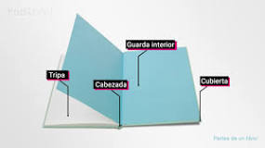
Pasemos a reconocer las distintas partes, en esta categoría.
- Cubierta «Tapa» De tapa dura o tapa blanda. ...
- Lomo. De tapa dura o tapa blanda. ...
- Cabezada. Esta parte de un libro es un poco más difícil de identificar, pero que tiene una función muy importante. ...
- Faja. ...
- Guarda. ...
- Páginas de cortesía. ...
- Portadilla. ...
- Portada interior.

Por tanto, las tres grandes divisiones de la tripa de un libro son:
- Las páginas iniciales: también llamadas preliminares o principios y folios prologales.
- El cuerpo principal: la obra propiamente dicha.
- Las páginas finales: las secciones o anexos al final de la obra.
Cuáles son las partes internas y externas de un libro? Las partes externas más destacables de un libro son la cubierta, el lomo y la contracubierta. Las partes internas principales de los libros son la portada, la contraportada, el índice y las secciones y los capítulos del texto.

